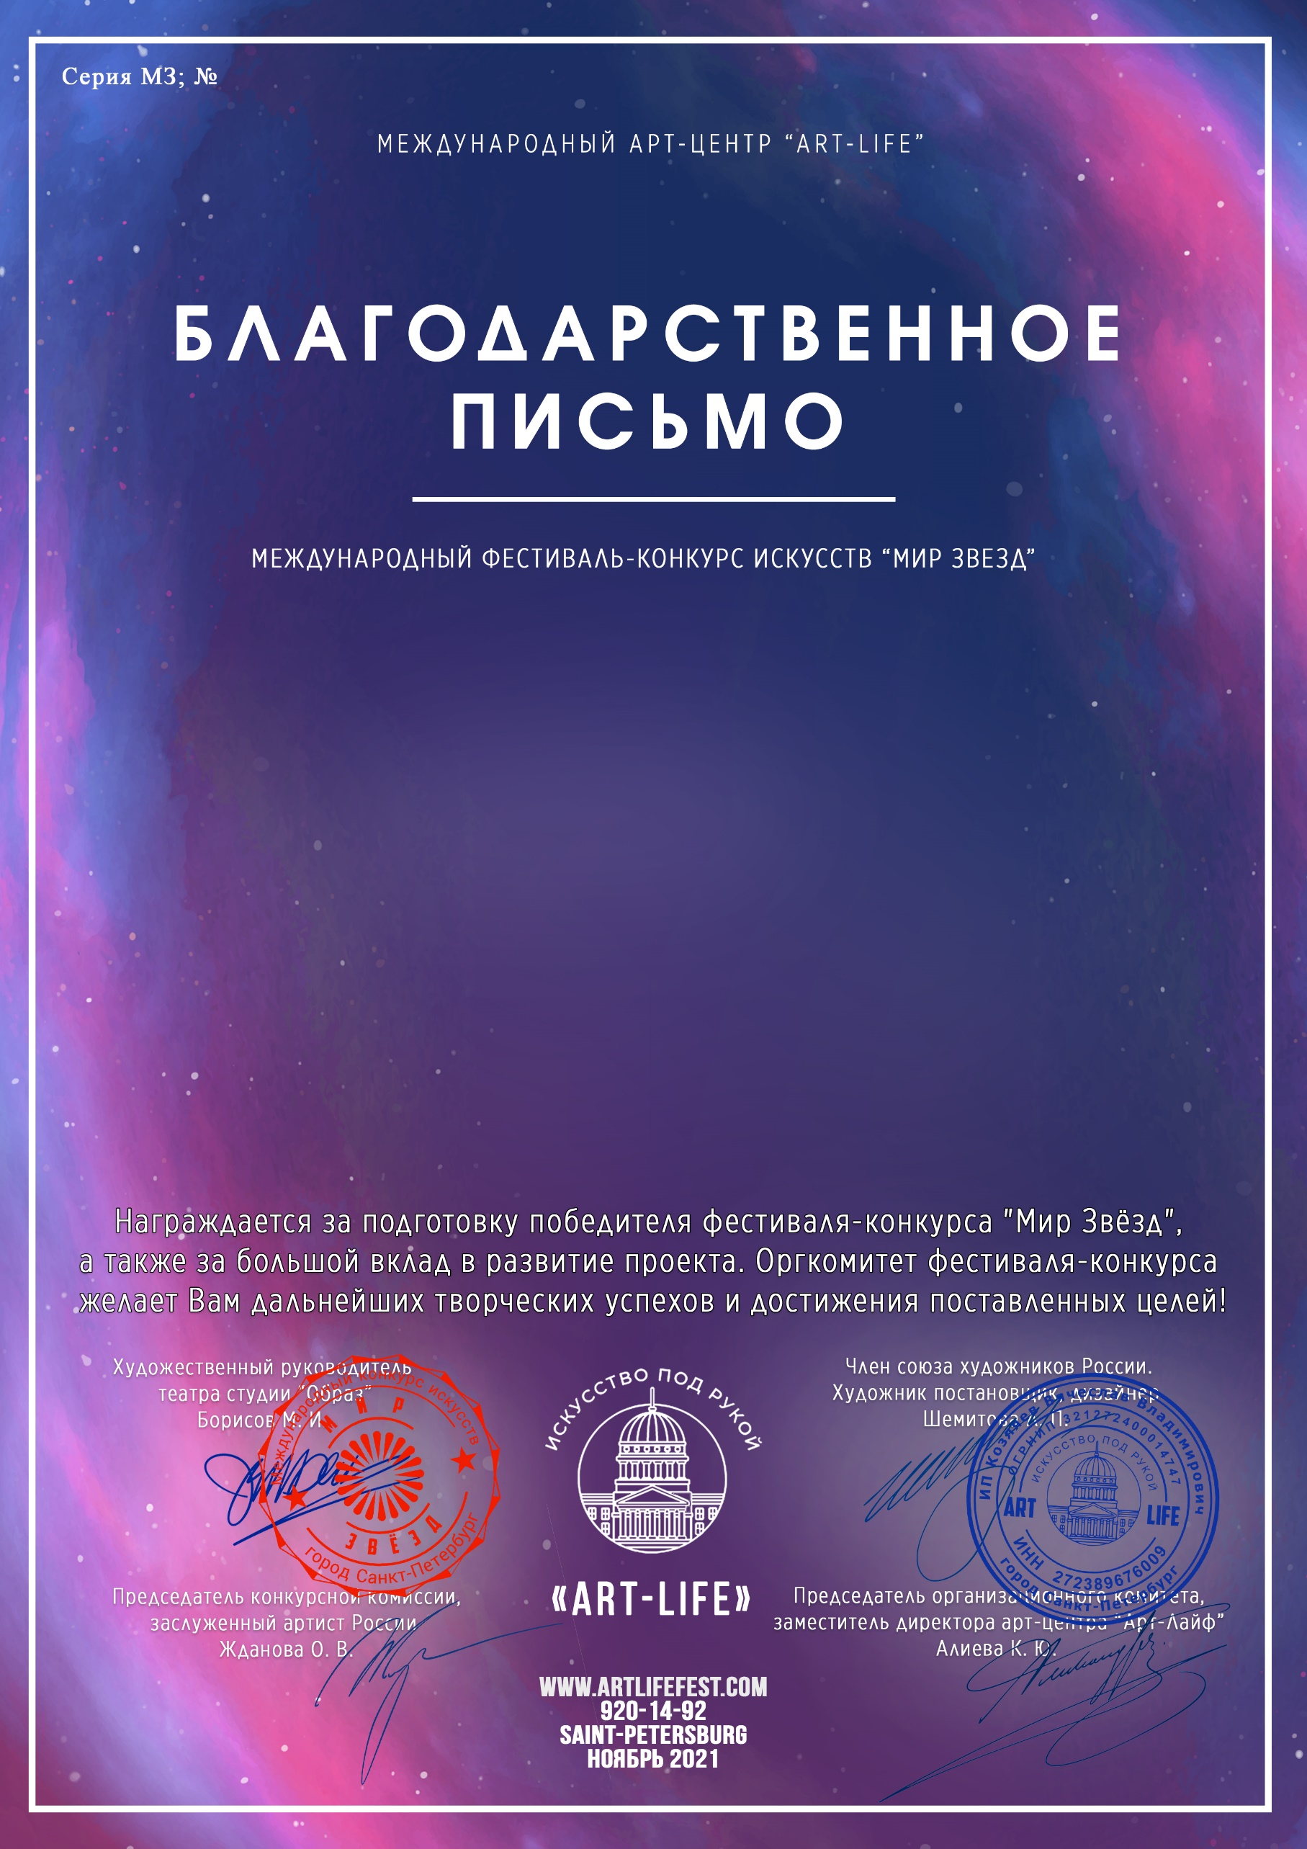
4077

Музыкальный руководитель
Велиханова Тамила Агамирзаевна
(МБДОУ №2 «Золотая рыбка», Республика Адыгея , Теучежскийр район, пгт.Тлюстенхабль)

